- Notizen vom letzten Mal
Takže mu zavolal.
Přivítali jsme žáky.
Změnila jsem práci.
Vyzvracel se.
Vypláchl si ústa.
Prodává jen malé množství.
Byl ve vězení.
Hank zjistil, že masky pocházejí z Waltovy školy.
Byli vpuštěni do domu.
Skinny Pete představil Tucovi Jesseho.
Byl nadšený.
Ptá se, kdo uvařil ten perník.
Předstírá, že chce Jessemu podat peníze.
Tuco ho zbil.
Walt to Tucovi oplatí.
Tuco je otřesený.
- Handlung – Zusammenfassung
  - Schule: Treffen mit der Polizei; fassen, einbrechen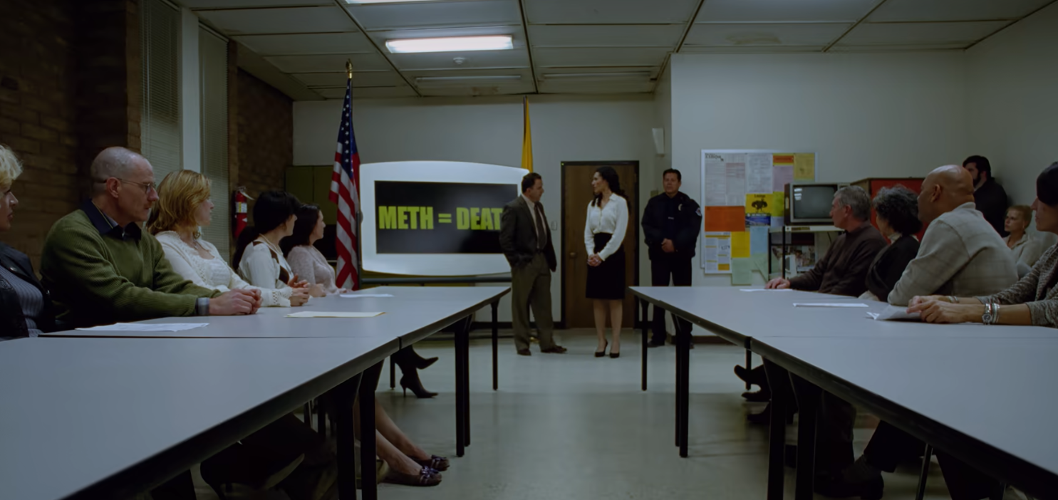
  - Walt - Jesse: Pseudo-Problem, Walt naiv 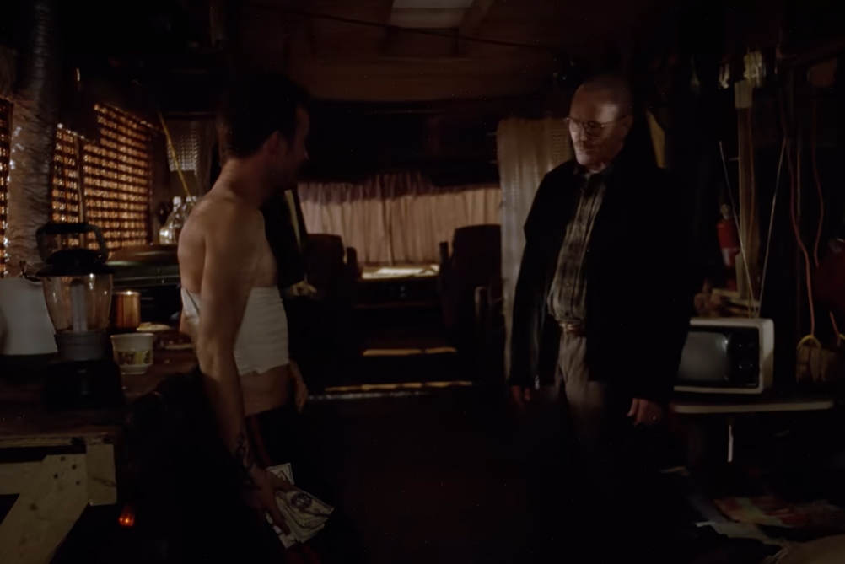
  - Walt, Skyler, Arzt; Walt = ausgelassen, sexuell aktiv 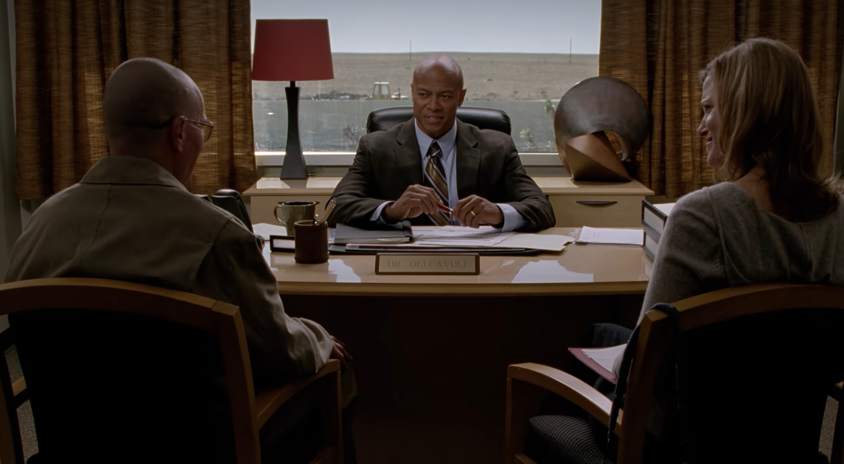
  - Walt, Jesse – Tuco: Produktionsprobleme 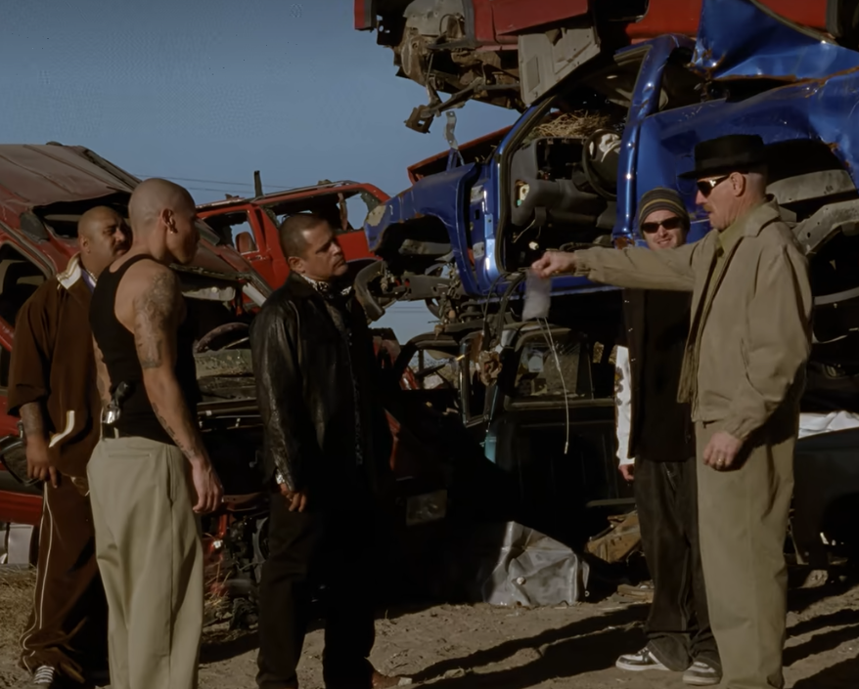
  - Walt: Lösung → kein Pseudo(ephedrin) nötig, Jesse: Sachen beschaffen 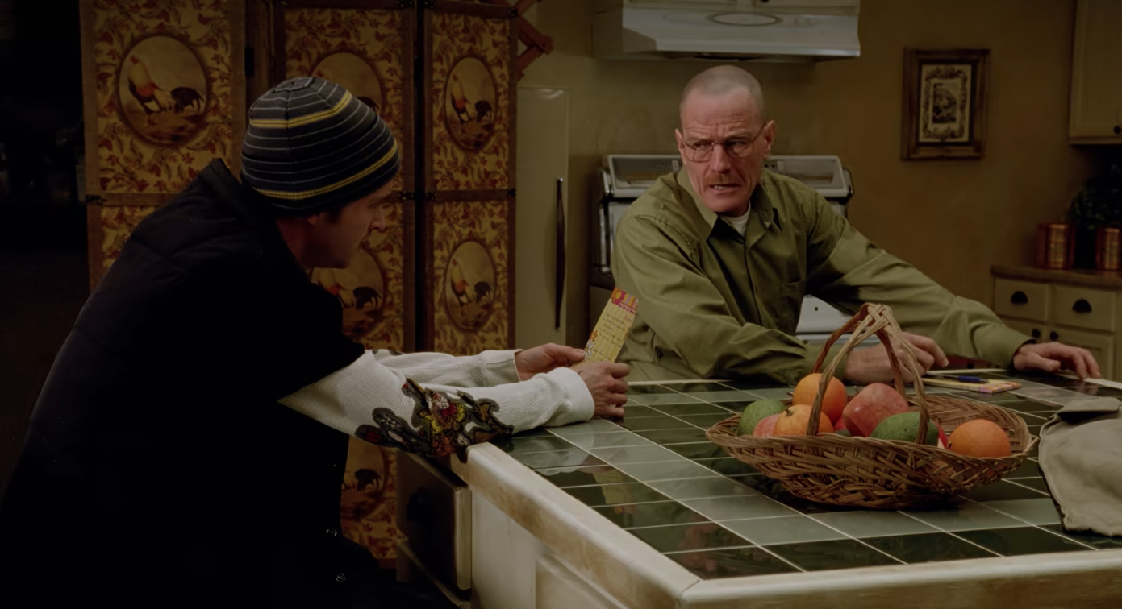
  - Babyparty: Marie – Skyler: verblüffend, Diadem, Problem nachher: Skyler, Geschäft; dringend (Marie angerufen), vortäuschen 
  - Walt: Schwitzhütte? 
  - Walt, Jesse: nur 2000 übrig haben → Methylamin, Chemikalien-Großhandel im Süden der Stadt, einbrechen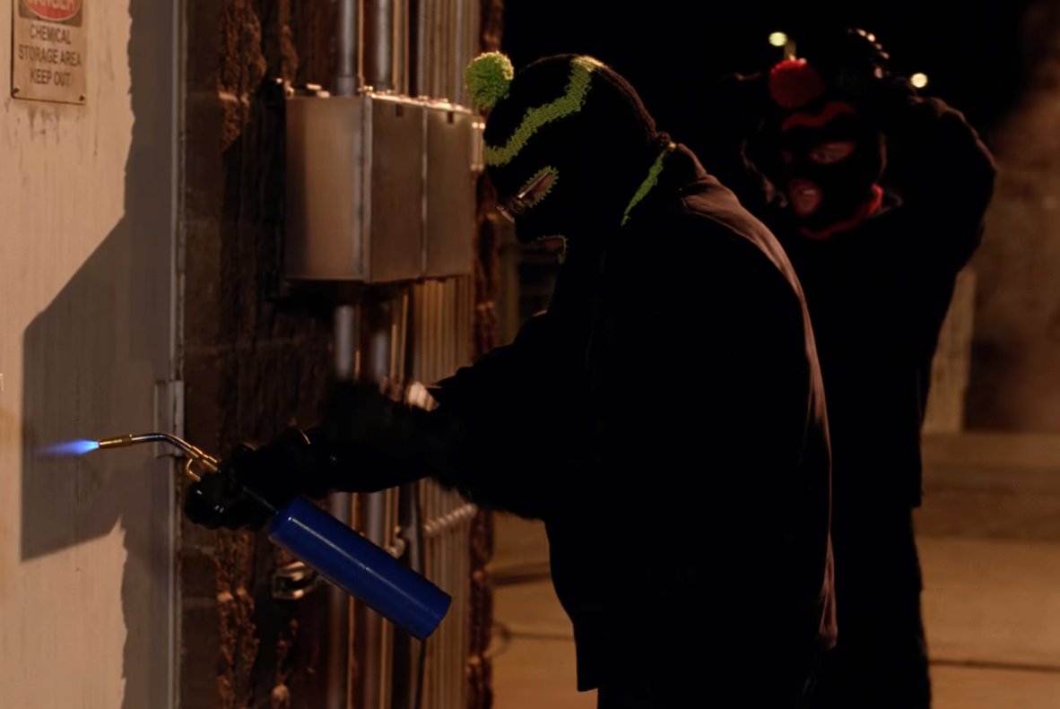
  - Skyler-Marie-Gespräch: demütigen, verraten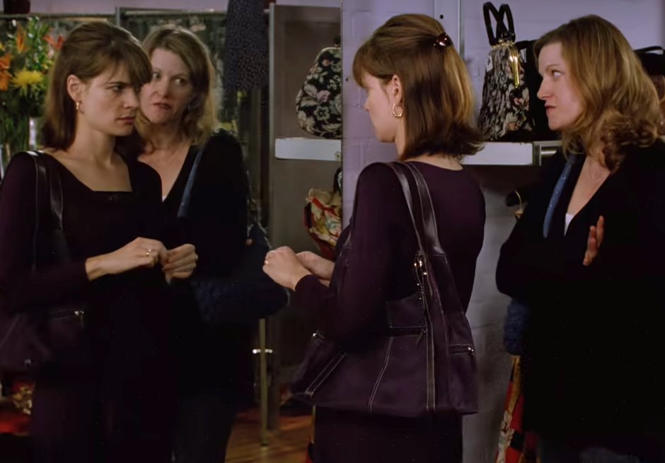
  - Tucos Kollege zu Walt: „Aber vergiss bloß nicht, für wen du arbeitest.“ Tucos Reaktion? 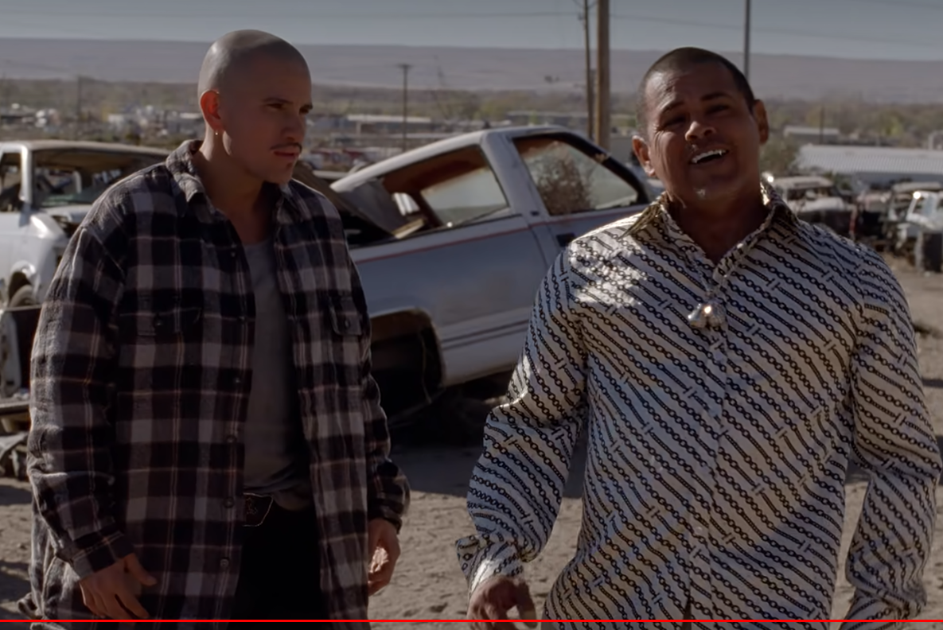
- Dialog nachsprechen
41:07–42:41
Hey, ist mit dir alles in Ordnung?
Nein, eigentlich nicht. Offen gesagt, gar nicht. Du erinnerst dich doch sicher an dieses Diadem, das Marie uns geschenkt hat.
Ja.
Tja, weißt du, das hat sie gestohlen. Ja, ich wurde praktisch im Laden festgenommen, als ich es umtauschen wollte.
Das darf doch nicht wahr sein.
Sie weigert sich, es zuzugeben, und sie weigert sich, sich dafür zu entschuldigen. Ich weiß nicht, was ich tun soll.
Manchmal machen Leute etwas, um was für ihre Familie zu tun.
Manchmal machen Leute etwas, um was für ihre Familie zu tun? Und rechtfertigt das, dass einer stiehlt? Tja. Das muss ja eine tolle Schwitzhütte gewesen sein. Kriegst du eigentlich mit, was du da eben gesagt hast?
Was würdest du machen, wenn ich es wäre?
Wieso? Was heißt, wenn du es wärst?
Na ja, was würdest du machen, wenn ich es wäre? Würdest du dich von mir scheiden lassen? Oder mich der Polizei ausliefern?
Lass es lieber nicht darauf ankommen.
- Wortschatz
Umgangssprache
schnappen (jemanden), dahinterkommen = herausfinden, der Deal

Fachsprache – Polizei und Verbrechen
entlassen (jemanden), einbrechen, die Geisel, fassen (jemanden), erschießen (jemanden), ausliefern (jemanden)

Übersetzung
Das heißt, wer auch immer der Täter war, hatte einen Schlüssel.
Da müssen Sie uns schon auf dem Laufenden halten.
Ich hab zwei Typen in Himbeermatsch verwandelt und im Klo runtergespült.
Sie halten das Methylamin unter Verschluss.

Ausdruckstipp
voran-: bringen, kommen, gehen, …
Notizen

